A CRIAÇÃO DE MODELOS 2-D E 3-D DE FIGURAS E SÓLIDOS GEOMÉTRICOS EM SOFTWARES DE GEOMETRIA DINÂMICA
Pedro Anísio Ferreira Novais¹; Lucélio Ferreira Simião^{2.}
¹ Acadêmico do curso de Matemática da UEMS, Unidade Universitária de Dourados; E-mail: dudo_rock@hotmail. com. Bolsista UEMS de Iniciação Científica PIBIC 2011/2012.
² Professor do curso de Matemática da UEMS, Unidade Universitária de Dourados: E-mail: lucelio@uems.br; Orientador de Iniciação Científica.

Área do conhecimento: Matemática.
RESUMO:
Nos últimos anos os computadores estão sendo utilizados na investigação e no desenvolvimento de quase todos os campos científicos e tecnológicos. Entretanto, este cenário está longe de ser equiparado ao que podemos constatar nos ambientes de aprendizagem das escolas de ensino médio e também no ensino superior. É preciso repensar a educação a fim de que se possam integrar os recursos tecnológicos que estão presentes na vida cotidiana de todos os cidadãos para que se desenvolvam atividades que permita aos estudantes a compreensão dos princípios teóricos e práticos da Matemática. A Geometria Dinâmica pode ser instrumento que atenda essa necessidade, pois consiste na criação de modelos dinâmicos e simplificados de situações reais que permitem explorações fictícias que se tornaram possíveis com o uso do computador. Nessa perspectiva, desenvolvemos um projeto para investigar a utilização de softwares livres de geometria dinâmica, para que dessa forma possamos criar modelos 2-D e 3-D para o auxilio do ensino de geometria. Nessa perspectiva utilizaremos o GeoGebra que é um programa de geometria dinâmica que mistura elementos de geometria e álgebra em uma única interface. Trata-se se um software livre, escrito na linguagem Java, e por esse motivo ele está disponível para quase todos os Sistemas Operacionais do mercado.
Palavras-chave: Educação Matemática. Tecnologia e Educação. Ensino de Matemática.
INTRODUÇÃO:
Nos últimos anos, com o desenvolvimento da tecnologia, e em especial dos computadores, a informática vem ocupando um espaço cada vez maior em nossa sociedade, sobretudo no dia-a-dia das pessoas. Essas transformações estão influenciando o desenvolvimento do setor industrial, as relações de trabalho, o estilo de vida do homem e as formas de aquisição do conhecimento. Segundo Penteado (1999),
Vivemos numa sociedade em que prevalecem a informação, a velocidade, o movimento, a imagem, o tempo e o espaço com uma nova conceituação… as tecnologias informáticas têm possibilitado que um número cada vez maior de pessoas tenha acesso a informações que antes eram essencialmente adquiridas na escola. (p. 297)
Os Parâmetros Curriculares Nacionais para o ensino de Matemática apontam alguns caminhos para “fazer Matemática” na sala de aula, tendo como consensual a ideia de que não existe um caminho que possa ser identificado como único e melhor para o ensino de qualquer disciplina, em particular, da Matemática. Dentre os caminhos propostos, destaca-se o “Recurso às Tecnologias da Informação”, no qual o conhecimento por simulação, típico da cultura informática, faz com que o computador seja também visto como um recurso didático cada dia mais indispensável.
Nessa perspectiva, o software de simulação consiste na criação de modelos dinâmicos e simplificados de situações reais que permitem explorações fictícias que se tornaram possíveis com o uso do computador. Em uma simulação, o aluno tem a possibilidade de desenvolver hipóteses, testá-las, analisar resultados e refinar os seus conceitos. Essa simulação, que podemos caracterizar com uma modelagem computacional, tem um grande potencial de permitir que os estudantes compreendam os princípios teóricos da Matemática, contribuindo para o aumento da percepção do aluno e para auxiliar a construção do conhecimento.
Podemos definir a geometria dinâmica como um ambiente computacional que possui como característica principal o “arrastar” dos objetos pela tela do computador com o uso do mouse, possibilitando a transformação de figuras geométricas em tempo real. Os softwares de geometria dinâmica permitem aos estudantes criarem construções geométricas e manipulá-las facilmente, como por exemplo, na construção de um quadrilátero que se pode a partir dele fazer outros.
Neste projeto de pesquisa investigamos e selecionamos possíveis ferramentas que auxiliem estudantes na absorção do conhecimento matemático, especialmente na geometria, de forma que selecionemos softwares de classificação livre, e que operem em sistemas operacionais de plataforma livre. Softwares esses que consigam simulações de figuras e sólidos 2D e 3D iniciaremos com passo a passo, construção de perpendiculares, paralelas etc.
MATERIAIS E MÉTODOS:
Nosso objetivo é investigar os limites e possibilidades de uso da modelagem computacional para o ensino de geometria, a partir da construção de um material didático desenvolvido com o apoio do software de Geometria Dinâmica Geogebra: Especificamente, objetivamos: a) investigar a viabilidade do uso do software Geogebra no ensino de geometria, a partir da aplicação do material didático desenvolvido; b) ajustar os modelos desenvolvidos, a partir do desenvolvimento e da compreensão do conceito de modelagem na geometria; c) aprimorar o material didático desenvolvido, a da observação dos limites e possibilidades elencadas durante a aplicação do material didático;
Para atingir aos objetivos da pesquisa, buscamos avaliar as contribuições do uso do material instrucional desenvolvido para o ensino de Geometria com o auxilio de geometria dinâmica, averiguando quais as possibilidades de melhorias essa metodologia de ensino trás para a compreensão dos conceitos geométricos.
RESULTADOS E DISCUSSÃO:
A modelação é um método que deveria ser utilizado pelos professores de Matemática da rede de ensino, pois: aproxima outras áreas de conhecimento da Matemática; enfatiza a importância da Matemática para a formação do aluno; desperta o interesse pela Matemática; melhora a compreensão dos conceitos matemáticos; desenvolve a habilidade para resolver problemas; e estimula a criatividade, utilizar modelagem computacional como forma de aprendizagem é fundamental para o auxilio do professor na prática pedagógica.
Modelos matemáticos possibilitam que professores e alunos realizem simulações para melhor visualização de fenômenos estudados, a introdução de modelagem computacional pretende desmitificar a ciência matemática, trazer para a realidade do aluno, para que desta forma o mesmo possa compreender que a matemática é muito mais que símbolos e equações.
Escolhemos, após vários testes, o Software de classificação livre GeoGebra, por suas possibilidades de criação e por suas possibilidades de operar em sistemas operacionais diferentes. Trata-se de um software de geometria dinâmica, que possibilita realizar construções utilizando pontos, vetores, segmentos, retas, seções cônicas assim como funções e alterar todos os seus objetos dinamicamente após a construção estar finalizada. Também podem ser incluídas equações e coordenadas diretamente. Desse modo, o GeoGebra é capaz de lidar com variáveis para números, vetores e pontos, derivar e integrar funções e ainda oferece comandos para encontrar raízes e pontos extremos de uma função. Com isso, o programa reúne as ferramentas tradicionais de Geometria, com outras mais adequadas à Álgebra e ao Cálculo. Assim tem a vantagem didática de apresentar, ao mesmo tempo, duas representações diferentes de um mesmo objeto que interagem entre si: a sua representação geométrica e a sua representação algébrica.
Segundo Bortolossi,o GeoGebra defini-se com um conjunto de ferramentas tradicionais de um software de geometria dinâmica: pontos, segmentos, retas e seções cônicas. Por outro lado, equações e coordenadas podem ser inseridas diretamente. Assim, o Geogebra tem a vantagem didática de apresentar, ao mesmo tempo, duas representações diferentes de um mesmo objeto que interagem entre si: sua representação geométrica e sua representação algébrica
O GeoGebra é um programa de geometria dinâmica que mistura elementos de geometria e álgebra em uma única interface. Trata-se se um software livre, escrito na linguagem Java, e por esse motivo ele está disponível para quase todos os Sistemas Operacionais do mercado. O GeoGebra foi criado por Markus Hohenwarter por meio de um projeto iniciado em 2001, para ser utilizado no ambiente escolar. Ele permite realizar construções geométricas por meio de pontos, retas, segmentos e polígonos pré-definidos. É possível também inserir funções, equações e coordenadas por meio de sua linha de comando e dessa forma, conseguimos alterar as características dos objetos geométricos finalizados em tempo real. O software Geogebra, pode ser baixado pelo http://www.geogebra.org/cms/en/ download.
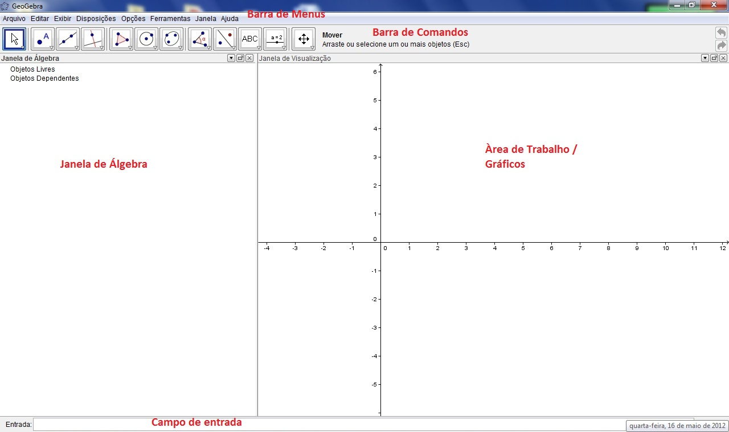  Figura 1: Tela Inicial do GeoGebra | 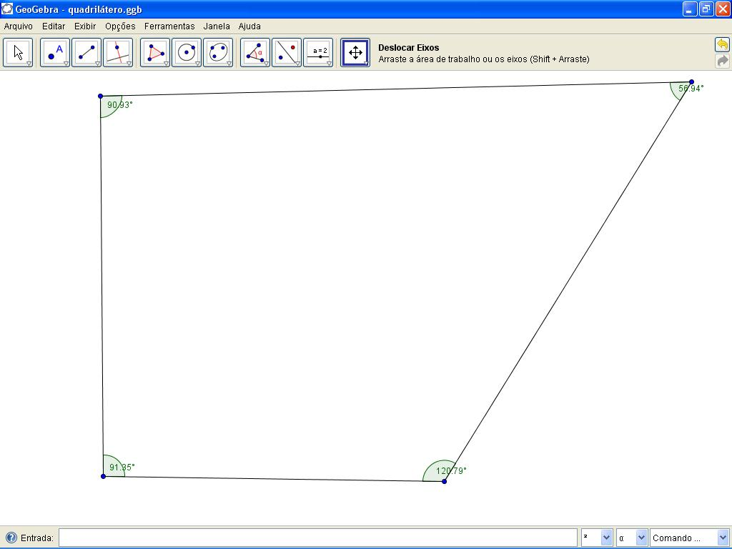  Figura 2: Construção do Trapézio no GeoGebra
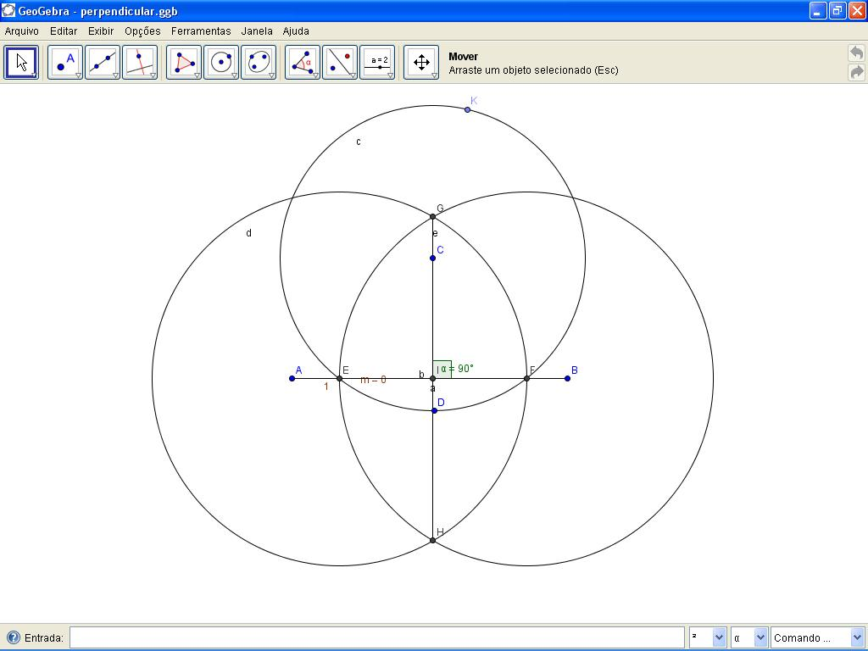  Figura 3: Construção de retas paralelas no GeoGebra | 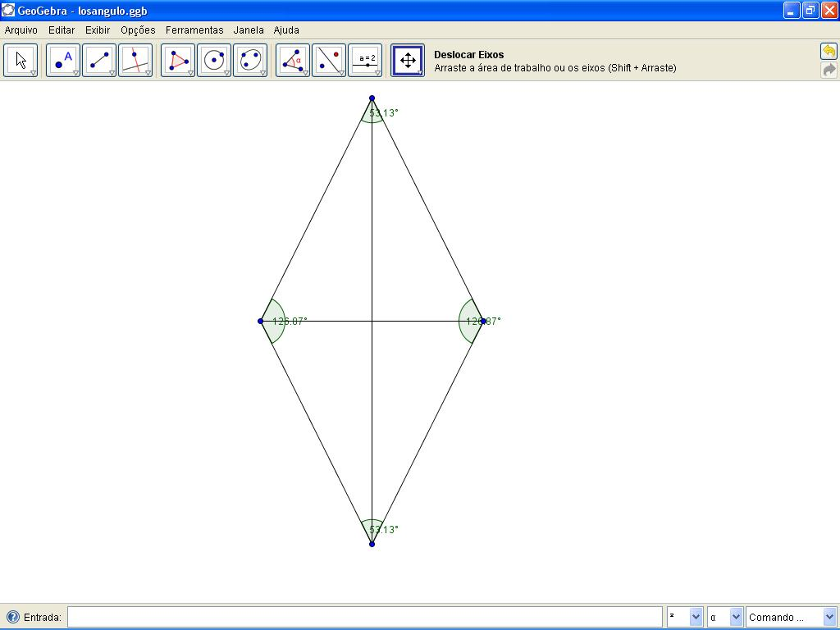  Figura 4: Construção do Losango no GeoGebra
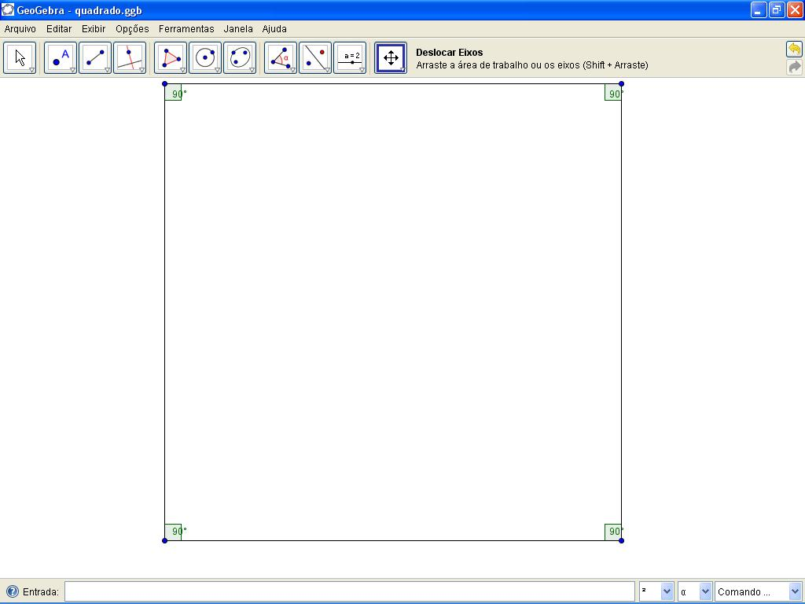  Figura 5: Construção do Quadrado no GeoGebra | 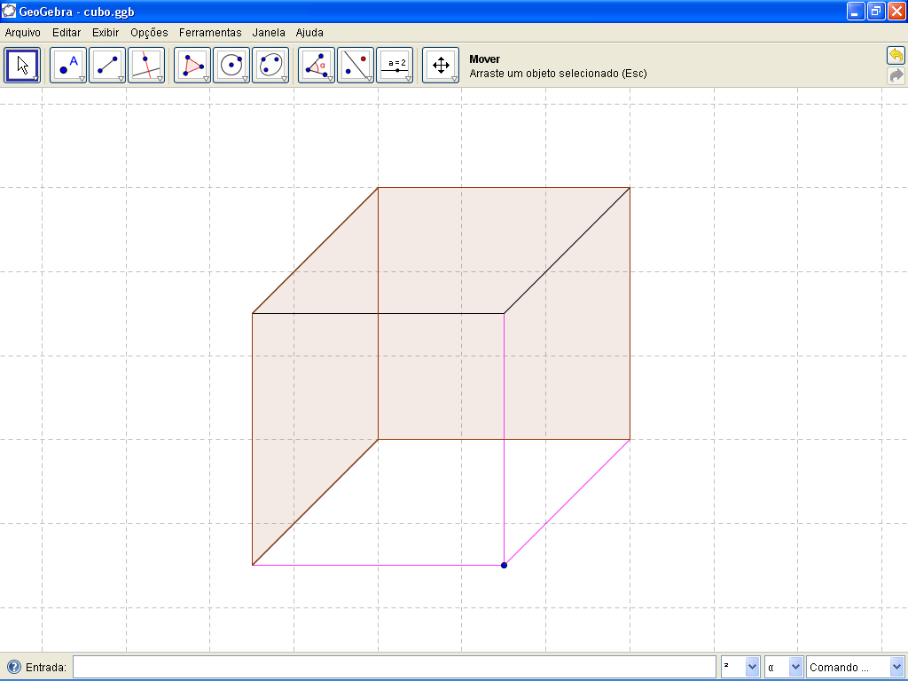  Figura 6: Construção do Cubo no GeoGebra

CONCLUSÕES:
Definido como programa de computador que simula os fenômenos modelados matematicamente, onde o aprendiz poderá, através da ação, trocar significados e modificar a animação o software GeoGebra pode contribuir de maneira eficaz na melhoria do ensino e da aprendizagem matemática de todos os seguimentos de ensino.
Apesar da grande quantidade de simulações e animações interativas que são possíveis de serem encontradas na rede mundial de computadores, poucos são os relatos do uso, de forma contextualizada, no ensino/aprendizagem de matemática nos diferentes seguimentos de ensino. As dificuldades naturais do ensino tradicional das ciências devem-se também a forma abstrata que a mesma é lhe passada, pois para o estudante fica difícil o mesmo abstrair conceitos apenas com sua própria imaginação, por isso se faz necessário que educadores utilizem formas alternativas de se ensinar a Matemática que é nosso foco de estudo, deve realizar estudos para que futuros e atuais educadores se embasem em formas dinâmicas de ensinar a matemática.
Ao utilizar um software de simulação o professor consegue atrair a atenção do estudante, de forma que se pode fazer uma melhor absorção dos conceitos, propriedades e assim conseguir com que o estudante possa ter um melhor desempenho na disciplina estudada.
A capacidade do professor em decidir o momento e a abordagem adequados na utilização da tecnologia como auxiliar no processo de ensino/aprendizagem está ligado ao seu conhecimento pedagógico do conteúdo da disciplina, que deve ser refletido, analisado e aperfeiçoado continuamente. Basear a pesquisa deste presente trabalho neste conceito permitiu ampliar a visão dos autores sobre os aspectos cruciais da formação continuada de professores, e fez crescer a esperança de resgatar o nível de aprendizagem de estudantes que têm potencial para crescer.
Software Geogebra não deve ser adotado somente como uma metodologia de ensino favorável para a educação, mais do que isso, deve ser adotados como uma ferramenta cognitiva significamente importante em ambientes de aprendizagem. Por isso, ele exige do professor um planejamento pedagógico que contemple, explicitamente, a interação do aluno com o software, a partir da aquisição de conceitos científicos e tecnológicos, promovendo no indivíduo a capacidade de novas atitudes em função das novas tecnologias da informação e da comunicação no âmbito da aprendizagem virtual no processo educativo.
Com isso se faz importante que o professor introduza no processo educativo métodos interativos e diferenciados, para que dessa forma o estudante consiga adquirir conhecimentos sólidos na aprendizagem matemática, e que para ele a mesma não passe de fórmulas e cálculos sem fundamentação nenhuma.
AGRADECIMENTOS:
À UEMS, que possibilitou a bolsa de Iniciação Científica, e à Pró Reitoria de Pesquisa e Pós-Graduação.
REFERÊNCIAS
BORTOLOSSI, H. J. Geogebra. Software de Matemática Dinâmica Gratuito. Disponível em: <http://www.professores.uff.br/hjbortol/geogebra/index.html>. Acessado em 28 nov. 2010.
LABORDE, C.; CAPPONI, B. Aprender a ver e a manipular o objeto geométrico além do traçado no Cabri-Géomètre. Em Aberto, Brasília, ano 14, n.62, abr./jun.1994, p.51-62.
LUDKE, Menga; ANDRÉ, Marli. Pesquisa em educação: abordagens qualitativas. São Paulo: E.P.U., 1986.
MORAES, C.M. Subsídios para Fundamentação do Programa Nacional de Informática na Educação. Brasília: SEED/MEC, 1997.
PENTEADO, M. G. Novos Atores, Novos Cenários: discutindo a inserção dos computadores na profissão docente. In: BICUDO, M. A. V. (Org.). Pesquisa em Educação Matemática: concepções & perspectivas. São Paulo: Editora UNESP, 1999.
SERRAZINA, M. L. A formação para o ensino da Matemática: Perspectivas futuras. (Cidade, Editora e Ano)

